Waldschäden aus der Sicht von Satelliten

Können Waldschadensflächen aus Satellitenbilddaten detektiert werden? Und ist eine Anwendung auch auf großer Fläche effizient machbar? In einer Pilotstudie konnte dies am Beispiel Nordrhein-Westfalens gezeigt werden. Die Schadensflächen wurden aus kostenfreien Daten in der Cloud berechnet und können in einer Web-App visualisiert werden.

## Schneller Überblick

* Vitalität und Waldschadensflächen lassen sich aus frei verfügbaren Satellitenbildern ableiten
* Auf Cloud-Computing Plattformen lassen sich Analysen auch für große Gebiete relativ leicht durchführen
* Die Waldschäden in NRW konnten beispielhaft erfasst und in einer Web-App dargestellt werden

## Waldschadensmonitoring

Dem Wald geht es aktuell schlecht, Stichwort *Waldsterben 2.0*. Durch Stürme, Dürre, Brände und Borkenkäferbefall sind laut Bundesregierung in 2018 und 2019 insgesamt mehr als 180.000 Hektar Wald geschädigt worden (BMEL, 2019). Im April dieses Jahrs wurde noch von 110.000 Hektar verloren gegangenem Wald seit Anfang 2018 gesprochen (Deutscher Bundestag, 2019). Um betroffenen Waldbesitzern zu helfen, Schäden zu bewältigen und die Wälder schnellstmöglich zu stabilisieren bzw. wiederaufzubauen wurde deswegen Ende 2018 ein Förderprogramm beschlossen. Und in diesem Jahr wurde nochmals einer Erhöhung der finanziellen Unterstützung für die Waldbesitzer zugesagt. Dies macht einerseits deutlich, wie große die Schäden sind, es macht aber auch deutlich wie schnell sich die Lage ändert und wozu aktuelle Zahlen benötigt werden.

Die Verantwortung zur Quantifizierung der Waldschäden liegt zwar in erster Linie beim Waldbewirtschafter, dennoch ist auch eine unabhängige Schätzung auf überregionaler Ebene mit einheitlicher Methodik wichtig. So könnten z.B. Regionen besser miteinander vergleichen werden oder Zahlen unterschiedlicher Quellen verifiziert werden. Terrestrische Inventurdaten werden entweder zu selten erfasst, um aktuelle Zahlen zu liefern (Betriebsinventuren, Bundeswaldinventur) oder sie haben einen zu geringen Umfang um Entwicklungen auf regionaler Ebene abbilden zu können (Waldzustandserfassung). Eine Alternative (Ergänzung) besteht in der Auswertung von Fernerkundungsdaten. In einigen Bundesländern wird die Fernerkundung bereits zur Beurteilung von Waldschäden genutzt. So wurde beispielsweise der Copernicus Emergency Management Service (EMS) genutzt um nach Sturmtief Friederike Anfang 2018 einen schnellen Überblick der Schäden zu erhalten und in den Landesforschungseinrichtungen arbeitet man auch seit einiger Zeit an der Waldschadenserkennung. Auf Bundesebene dagegen wird die Fernerkundung derzeit noch nicht im Bereich des Waldmonitorings eingesetzt. Der Aufbau eines nationalen Waldschutzmonitorings ist jedoch vorgesehen. Dabei werden aktuell zumindest die Möglichkeiten zur systematischen Erfassung der Waldschäden unter Einbezug von Fernerkundungsdaten geprüft (BMEL, 2019).

## Schadenserkennung in der Cloud

Um das Potenzial von freien Daten und Algorithmen zur automatisierten Schadflächenerkennung zu testen, haben wir eine Pilotstudie durchgeführt in der wir versucht haben Nordrhein-Westfalens Waldflächen zu kartieren, welche in den letzten 10 Jahren stark geschädigt wurden. Das Land NRW wurde aufgrund der freien Datenverfügbarkeit als Beispielregion ausgewählt. Zwar sind die benötigten Satellitenbilder global kostenfrei verfügbar, regionale Geodaten wie Forstamtsgrenzen oder Waldflächen welche zur Regionalisierung der Berechnungen benutzt werden unterliegen aber in vielen Bundesländern immer noch komplizierten Beschränkungen.

Um die Schadflächen zu bestimmen haben wir Daten der Landsat-Satelliten der Jahre 1984 bis 2019 auf einer Cloud-Computing-Plattform (Google-Earth-Engine) ausgewertet. Die Auswertung auf externen Rechenclustern ermöglicht es enorme Datenmengen in kurzer Zeit zu prozessieren. So wurden hier für die gesamte Landesfläche Satellitenbilddaten aus 35 Jahren ausgewertet, was in etwa 1800 Bildern mit einer Datengröße von insgesamt 1,8 Terrabyte entspricht. Die Bilder wurden zu jährlichen Kompositen verrechnet und aus diesen mit einer Zeitreihenanalyse (LandTrendr-Algorithmus (Kennedy, 2018)) Flächen abgeleitet, auf denen in den letzten 10 Jahren eine signifikante Reduktion der Bestandesvitalität vorlag. Durch diese Methode ist es möglich für große Regionen einheitliche Daten zu Anzahl, Größe und Verteilung von Schadflächen zu erzeugen, aus welchen sich dann z.B. Statistiken für unterschiedliche Verwaltungseinheiten ableiten lassen.

## Waldschäden in NRW

Erste Ergebnisse sind online abrufbar in einer Web-App zusammengefasst (<https://wiesehahn.users.earthengine.app/view/waldzustand-nrw-v11>). In der Anwendung lassen sich Statistiken zu Schadflächen pro Jahr und Bestandestyp auf der Ebene der Forstämter darstellen. Die Werte beziehen sich jeweils auf die Periode von Juli des Vorjahres bis Juli des betreffenden Jahres. Es ist klar zu erkennen, dass das Jahr 2018 durch den Sturm Friederike und den anschließenden Hitzesommer mit erhöhter Borkenkäfervermehrung heraussticht. Auch im Jahr 2019 sind die Folgen des Vorjahres und des erneut trockenen Sommers erkennbar. Ein Teil der diesjährigen Schäden wird aber auch in den Satellitenbildern erst in den nächsten Jahren sichtbar sein. Für die meisten Forstämter lässt sich auch klar erkennen, dass besonders die Nadelholzbestände von Vitalitätsverlusten betroffen waren (Abb. 1). Die Auswertung ergibt für NRW Schadflächen in Höhe von 5600 ha in 2018 und 3100 ha im Jahr 2019. Die Visualisierung der erkannten Schadflächen gibt einen guten Eindruck der betroffenen Bestände (Abb. 2). Schadflächen älterer Jahre überlagern sich meist gut mit Blößen im Orthofoto, neuere Flächen sind in diesen Bildern dagegen meist noch nicht erkennbar. Die tatsächlichen Schadflächen sind tendenziell eher größer als sie vom Algorithmus erfasst wurden, da wir zunächst konservative Einstellungen angewandt haben um eine falsche Ausweisung gesunder Bestände zu vermeiden. Durch weitere Optimierungen außerhalb einer Pilotstudie ließe sich die Erkennung noch deutlich präzisieren.

In der Web-Anwendung lässt sich neben den automatisiert detektierten Schadflächen auch der dafür genutzte Vegetationsindex der Jahre 2017, 2018 und 2019 darstellen (Abb. 3). Dieser kann als Indikator für die Vitalität der Bestände gesehen werden und liefert wertvolle Informationen über die gesamte Fläche. Daraus lässt sich gut erkennen welche Bestände gestresst oder bereits geschädigt sind und wie sich dies seit 2017 verändert hat. Um ein vollständig wolkenfreies Bild zu bekommen werden hier die Mittelwerte der Sommermonate verglichen. Bei geringer Wolkenbedeckung wäre aber theoretisch sogar eine 5-tägige Aktualisierung möglich um die Änderungen stetig verfolgen zu können.

Die genutzten Daten und die Methoden sind nicht neu, praktische Anwendung in der Forstwirtschaft finden sie jedoch immer noch selten. Eine großflächige Anwendung z.B. auf die gesamte Bundesrepublik könnte durch die Berechnung in der Cloud und die freie Datenverfügbarkeit relativ einfach realisiert werden.

## Autorenkasten

Name, Tätigkeit, Bild

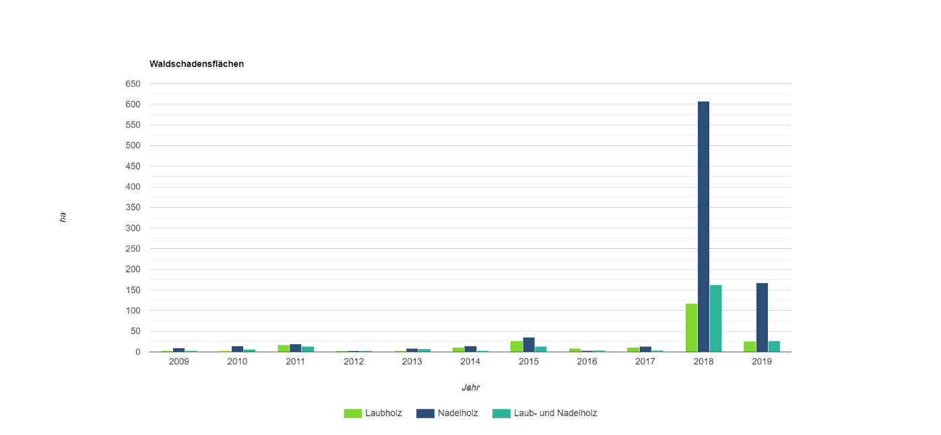

2009

2010

2011

2012

2013

2014

2015

2016

2017

2018

2019

100

200

300

400

500

600

*Fläche (ha)*

*Jahr*

Laubholz

Nadelholz

Laub- und Nadelholz



Abb. : Aus Fernerkundungsdaten abgeleitete Waldschadensflächen der Jahre 2009 bis 2019 im Forstamt Hochstift getrennt nach Bestandestyp.

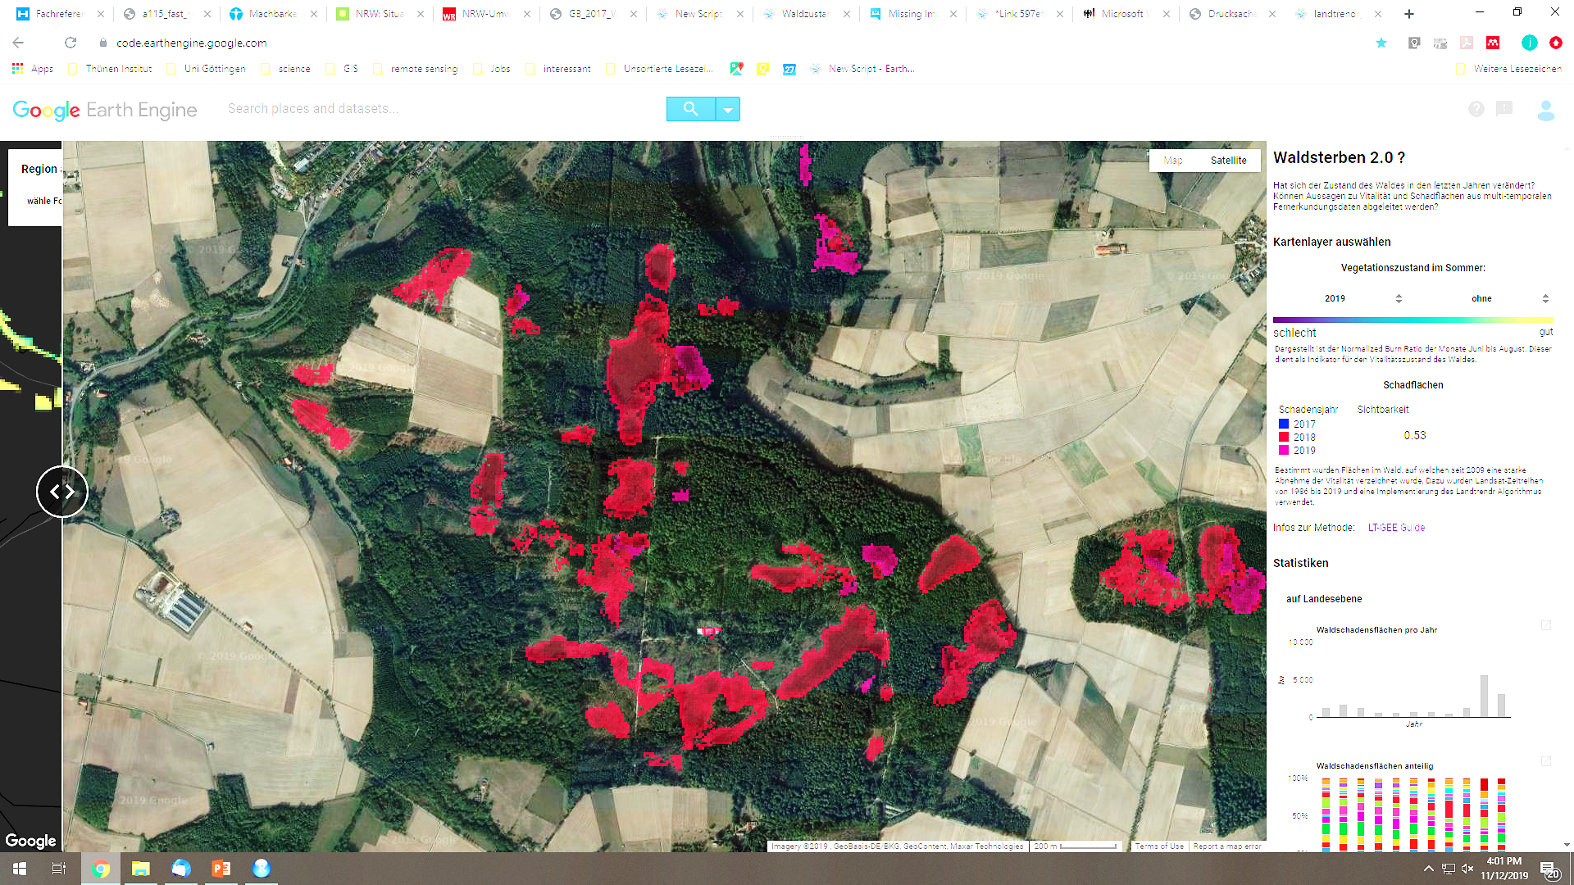

**2018**

**2019**

Abb. 2: Aus Landsat-Satellitenbildern detektierte Schadflächen in einer Beispielregion Nordrhein-Westfalens.

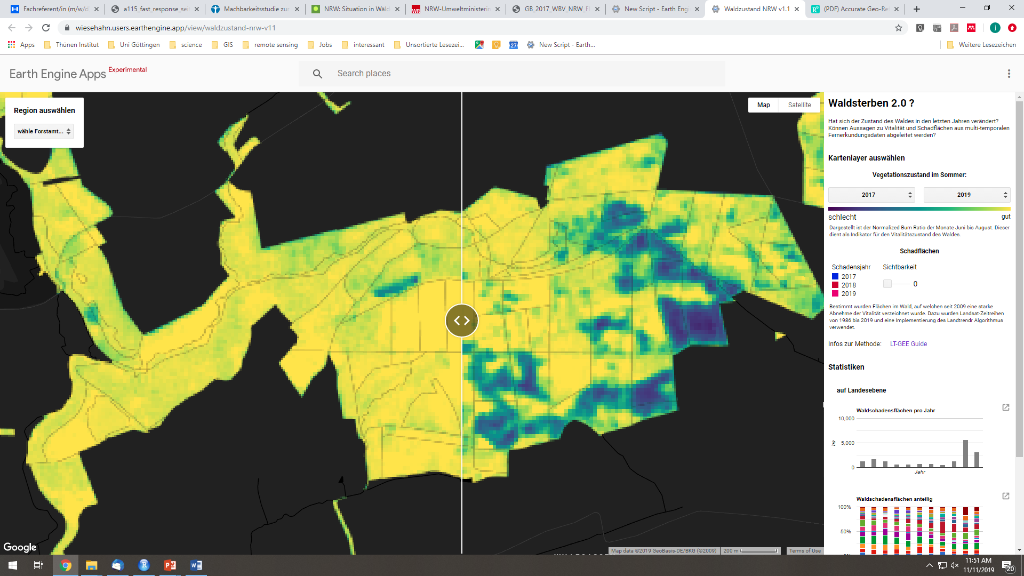

**2017**

**2019**

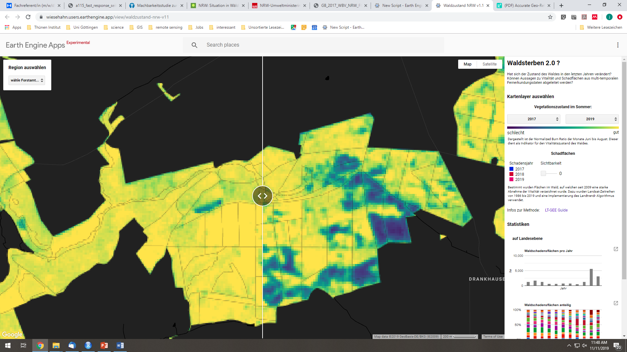

Vegetationszustand im Sommer

schlecht gut

Abb. : Vegetationsindex (NBR) der Jahre 2017 und 2019 am Beispiel eines geschädigten Waldgebietes.

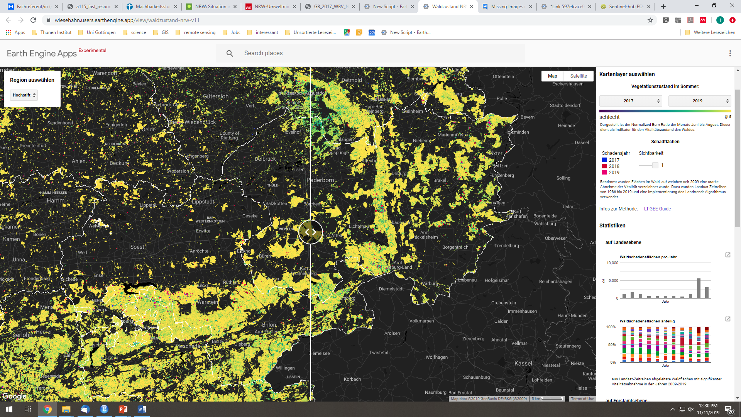

Abb. : Ansicht der Web-App zur Visualisierung des Waldzustands am Beispiel Nordrhein-Westfalens. (https://wiesehahn.users.earthengine.app/view/waldzustand-nrw-v11)